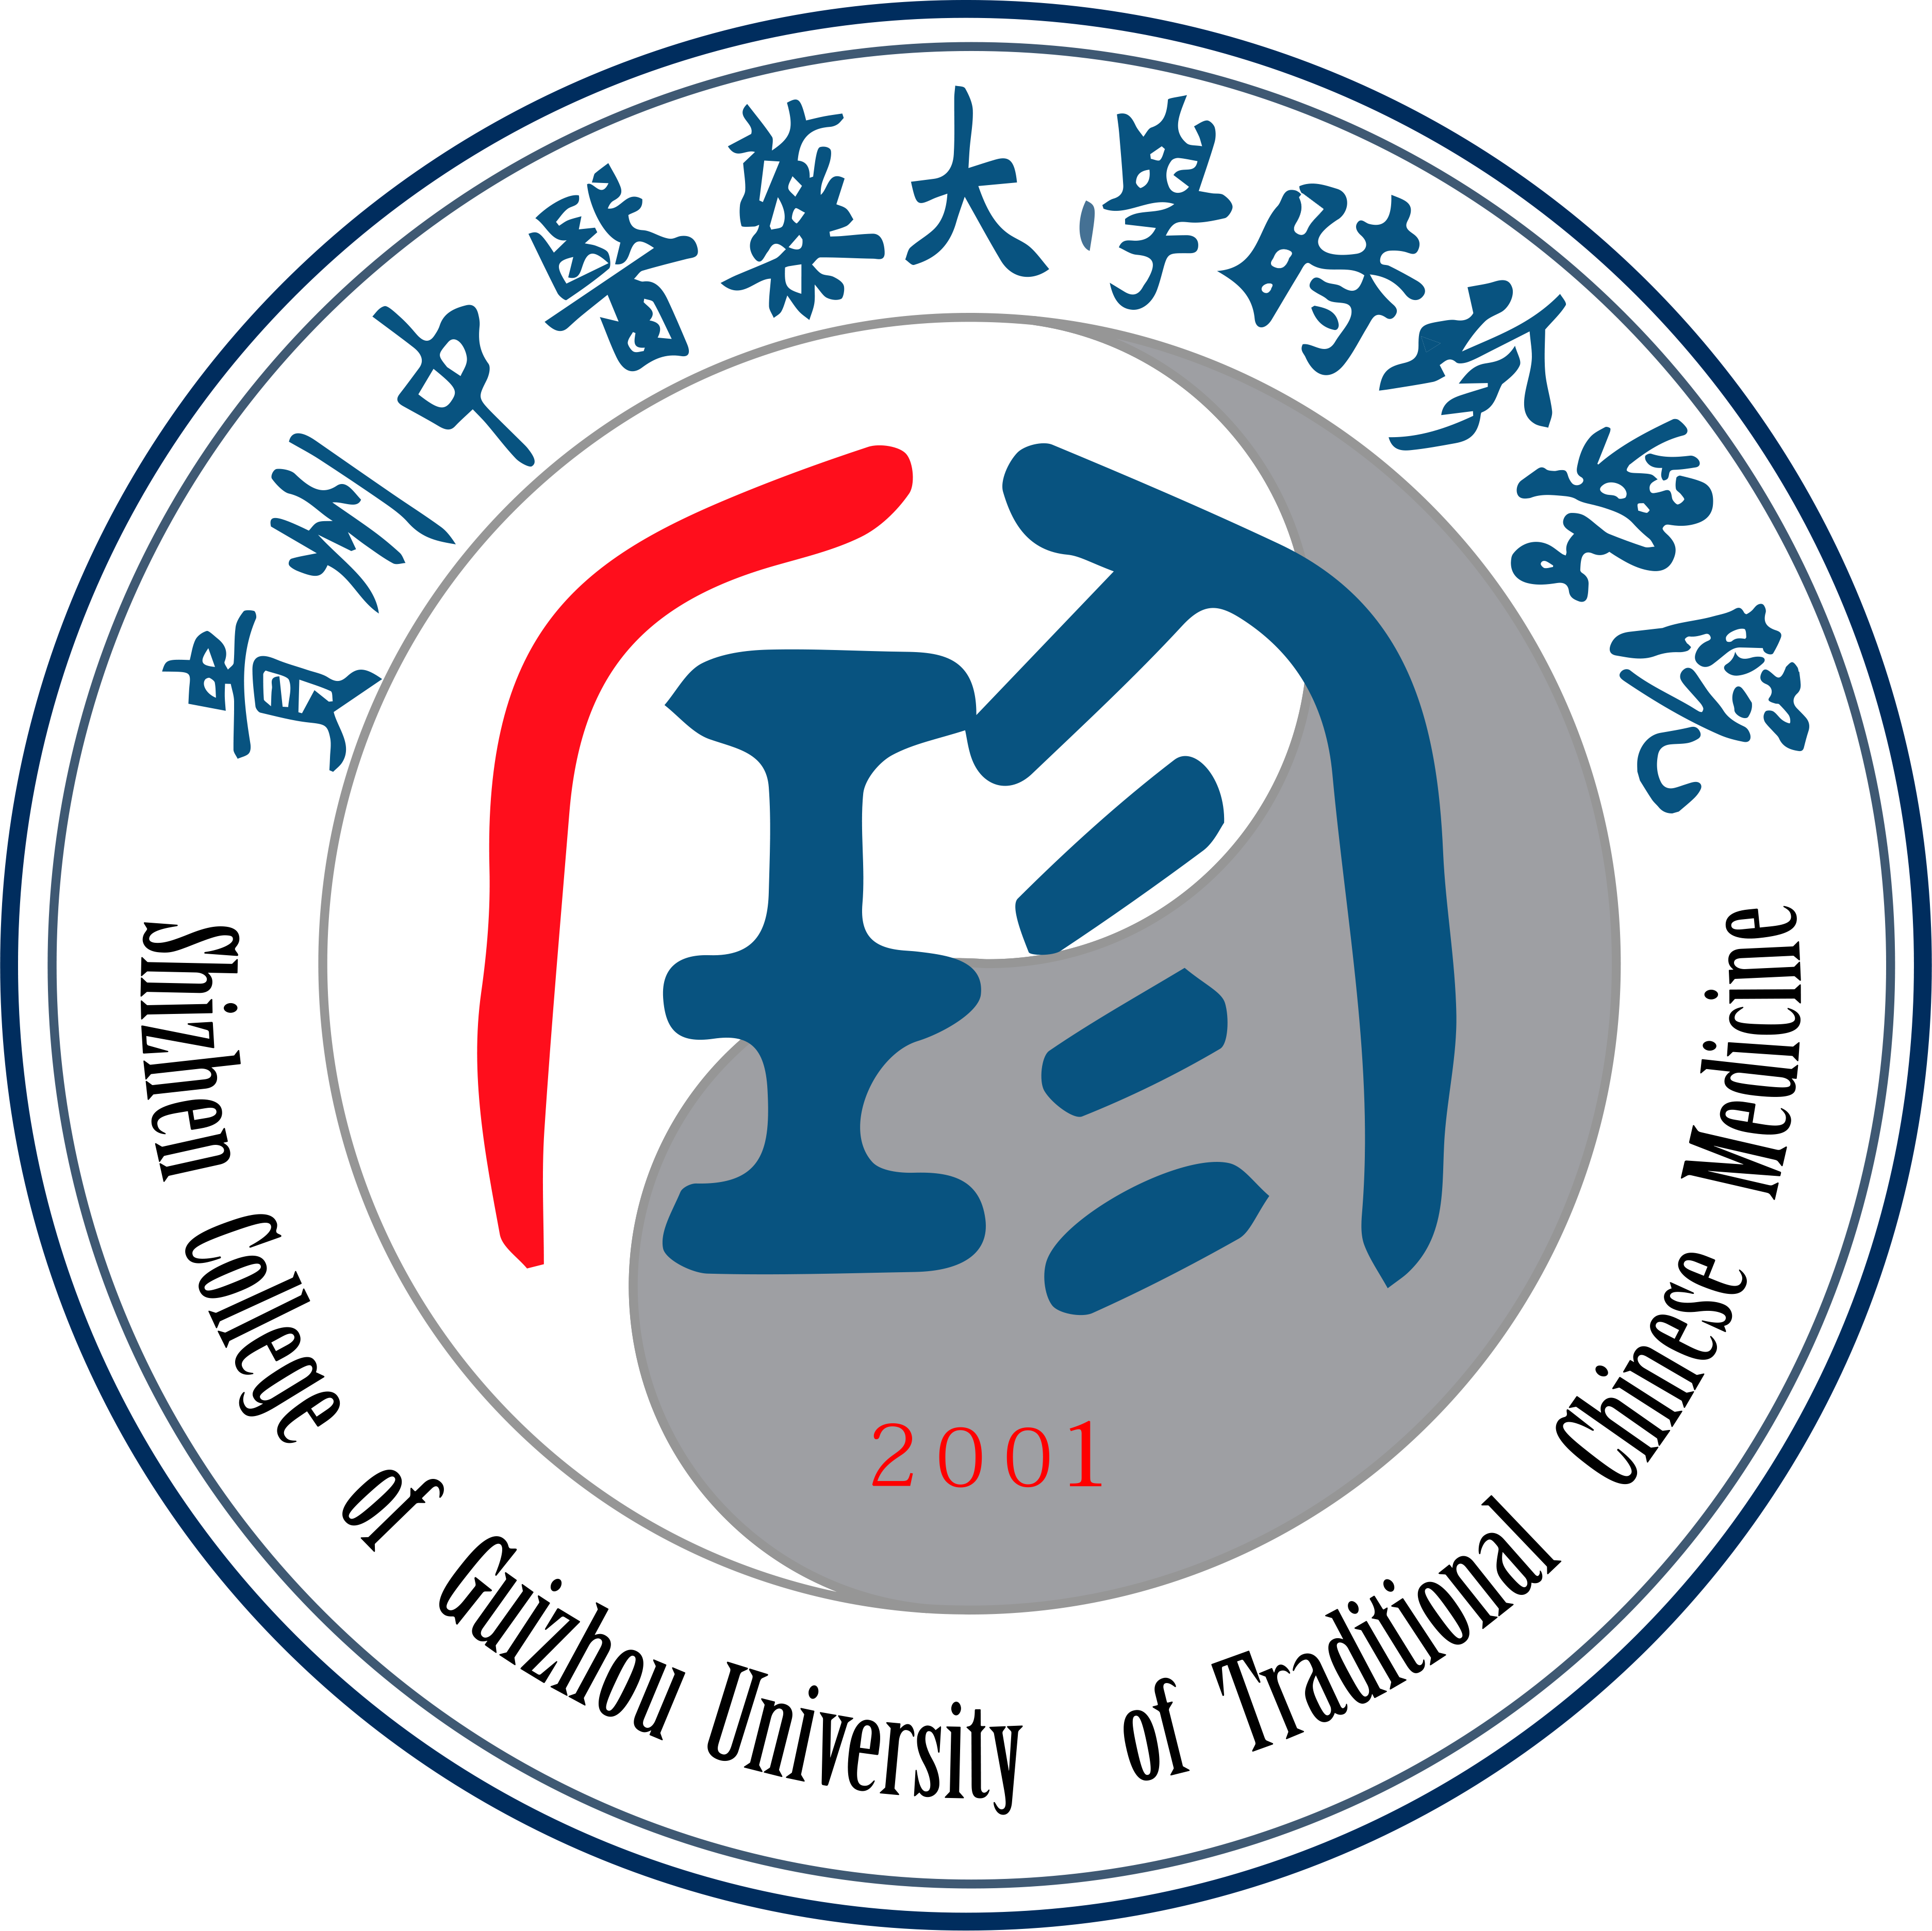
教 务 处
贵州中医药大学时珍学院在读学生学籍证明

姓名 |  | 学号
性别 |  | 身份证号
该生为贵州中医药大学时珍学院普通全日制在籍学生，现就读于 学院（学部） 级 专业（本科、专升本）学习，学制 年，如成绩合格，该生将于 年6月30日前取得毕业证书。

年 月 日
以上所有信息真实、有效。
特此证明！

辅导员签字：

贵州中医药大学时珍学院教务处
年 月 日

